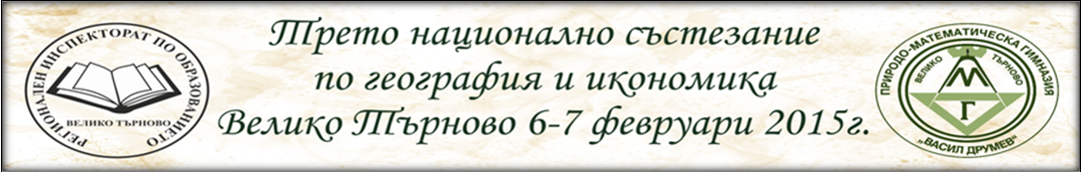

ОКОНЧАТЕЛЕН ПРОТОКОЛ – КРАЙНО КЛАСИРАНЕ

№ | Име | Училище | І кръг | ІІ кръг | Окончателна оценка
1 | Йордан Георгиев Георгиев | ПМГ "Васил Друмев", Велико Търново | 67 | 52 | 119
1 | Иван Борисов Борисов | ГПЧЕ "Екзарх Йосиф",Ловеч | 62 | 57 | 119
2 | Богомил Маринов Иванов | ПМГ "Васил Друмев", Велико Търново | 60 | 54 | 114
3 | Борислав Ивайлов Дочев | НПМГ "Академик Любомир Чакалов", София | 62 | 50 | 112
4 | Явор Руменов Николов | МГ "Атанас Радев", Ямбол | 68 | 43 | 111
5 | Йохан Валериев Панев | СОУ "Хр. Ботев", Враца | 63 | 43 | 106
6 | Цветан Стефчов Цветанов | МГ „Гео Милев", Плевен | 63 | 41 | 104
7 | Калина Теодорова Генева | ХГ "Св. св. Кирил и Методий", Казанлък | 68 | 34 | 102
8 | Апостол Драгомиров Савов | СОУ "Пейо Яворов", Плевен | 64 | 38 | 102
9 | Йордан Николаев Йорданов | ГПНЕ "Гьоте", Бургас | 60 | 42 | 102
10 | Ваня Емилова Стойчева | ПГСУАУ „Атанас Буров“, Силистра | 63 | 35 | 98

